6 приёмов для развития связной речи

Все родители мечтают о том, чтобы их ребѐнок говорил правильно и красиво.
К сожалению, иногда случается, что малыш растѐт, но говорить полными предложениями, последовательно излагать свои мысли у него не получается.
Речь идѐт о недостаточном развитии связной речи. Чтобы совершенствовать связную речь ребѐнка, необходимо использовать всѐ, что ребѐнок видит вокруг.
Можно заниматься дома, на прогулке, и по дороге в детский садик.
Рекомендую следующие приѐмы, способствующие развитию связной речи:

1. «Как это было?» Вспомните с малышом любое интересное событие, в котором вы принимали участие. Вместе вспоминайте, что видели и что делали в тот момент. Припоминайте те моменты, которые вызвали сильные эмоции у ребѐнка.

2. «Что дальше?» Включите интересный мультфильм и начните смотреть его вместе с малышом. Затем на самом интересном месте «вспомните» про срочные дела и уйдите в другую комнату. Через некоторое время, сделав огорчѐнный вид, попросите ребѐнка рассказать, что вы пропустили, и чем закончился мультфильм. Обязательно поблагодарите его за рассказ!

3. «Закончи предложение» Предлагаем ребѐнку продолжить и закончить предложение, которое начал взрослый. При этом помогаем наводящими вопросами: «Малыши играют... (Где? С чем?)» Можно немного усложнить: «Малыши играют на улице, потому что...»
4. «Попробуй, отгадай» Для этого лучше собрать несколько игроков, например, братьев, сестѐр, друзей или бабушек и дедушек. Один из взрослых показывает мешочек (непрозрачный) и сообщает, что он волшебный. В нѐм лежат подарочки (мелкие игрушки, как из Киндер-сюрприза). Подарок достанется тому, кто умеет хранить тайны. Затем взрослый подходит к ребѐнку, который должен зажмурить глаза и, вытащить из мешка игрушку, рассмотреть еѐ, но не показывать и не рассказывать, что там. Это необходимо держать в тайне. Когда все дети получат по одной игрушке, взрослый спрашивает у них, хотят ли они знать, кому что досталось. Детям, конечно, хочется. Тогда он просит не показывать игрушки, а рассказать про них. Дальше ведущий описывает свой подарок, чтобы детишки поняли, как правильно это делать, а дети отгадывают, что досталось ведущему. Затем малыши рассказывают про свои подарочки и, когда подарок отгадан, показывают свою игрушку. Эта игра хорошо подходит для детских праздников.

5. «Ах, если бы...» Взрослый предлагает малышу пофантазировать и предлагает следующее начало: «Если бы я была волшебницей, то...» «Если бы у меня была шапка невидимка...» 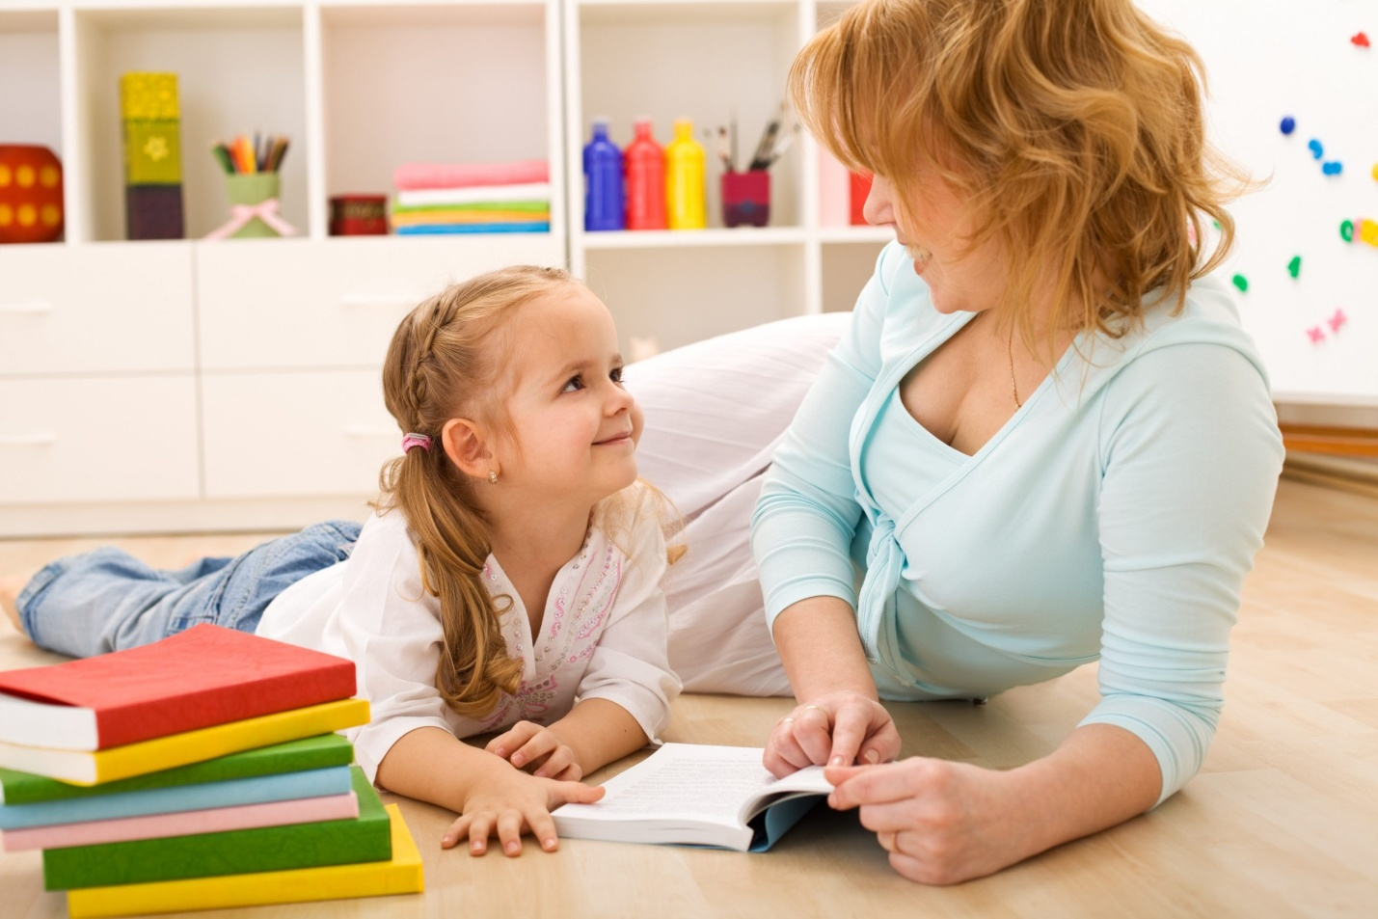

6. «Рисуем словами» Взрослый говорит ребѐнку: «Хочешь превратиться в необычного художника, который умеет рисовать не кистью и акварелью, а словами? Тогда послушай. Я прочитаю стих о зиме, а ты закрой глазки и представляй то, о чѐм услышишь. Затем опиши, какую картину ты представил». После этого можно нарисовать картинку к рассказу вместе с малышом. Играя со своими детьми, вы можете добиться хороших результатов в развитии связной речи.

Удачи и радости от общения с ребенком!

